ФГБОУ ВО «БГПУ» им. М. Акмуллы

Центр развития одаренности школьников

**ЗАДАНИЯ**

**по МАТЕМАТИКЕ**

**для учащихся 8 класса**

**Задача № 1.**



**Задача № 2.**

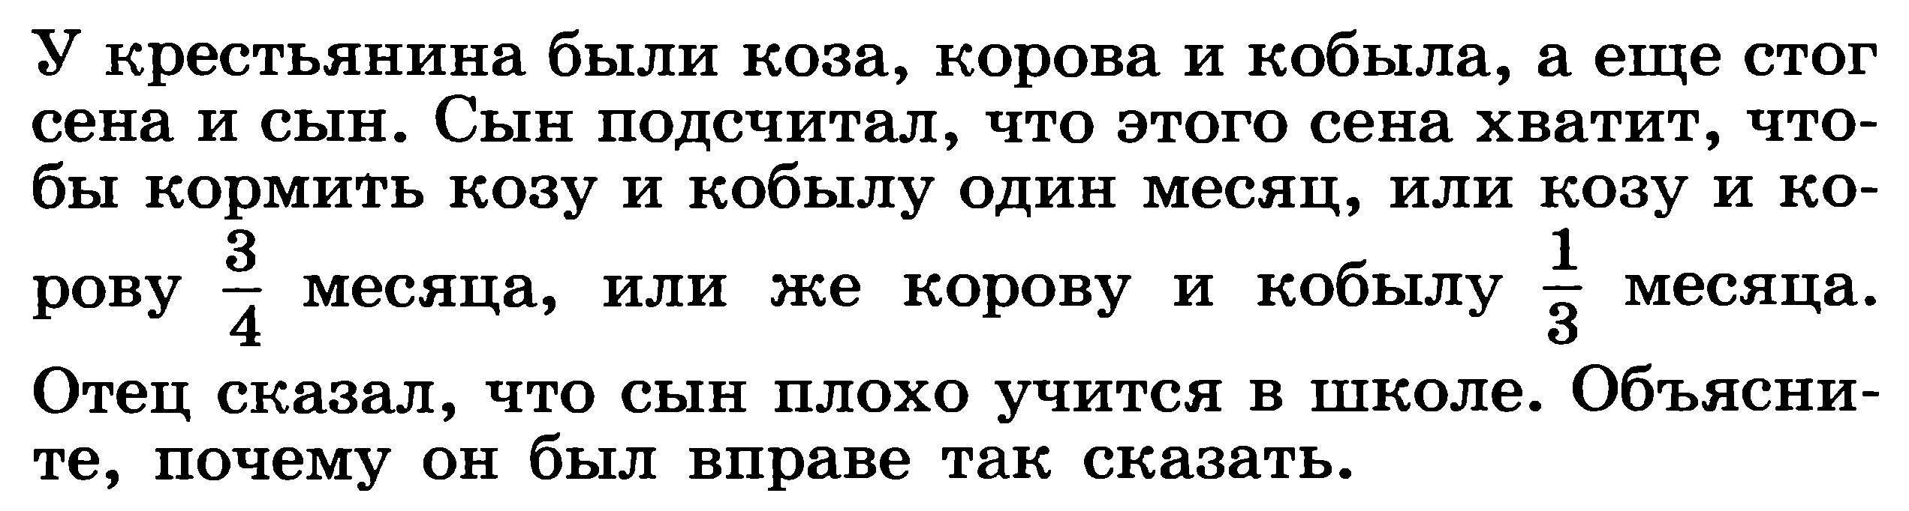

**Задача № 3.**

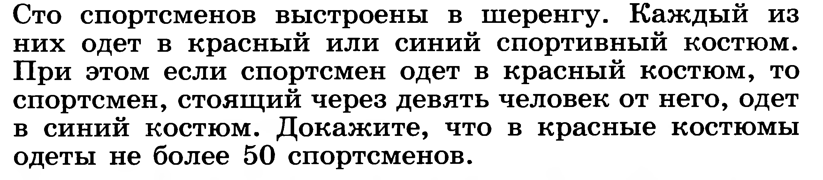

ВЫПОЛНИЛА:

Фамилия: Актуганова

Имя: Элина

Отчество: Ильдаровна

Класс: 8 «Б»

Школа: МБОУ СОШ №2

Город(село): село Киргиз-Мияки

Район: Миякинский р-н

Ф.И.О. учителя: Аликова Эльвира Иршатовна

1.Решение Составными называются числа, которые делятся без остатка не только на самих себя и единицу. Число *n* натуральное, а соответственно может быть четным и нечетным Предположим, что число *n* четное, но учтем факт, что самое маленькое четное число 2 – простое, а все остальные составные, тогда $n^{3}-четное \left(четное число в кубе-четное\right)$ $3n^{2}-четное \left(четное число в квадрате∙3-четное\right)$ $6n-четное$

$Тогда n^{3}+3n^{2}+6n+8 четное и больше 2$. $Это говорит о том, что оно составное$

Предположим, что число *n* нечетное $n^{3}-нечетное \left(нечетное число в кубе-нечетное\right)$, $3n^{2}-нечетное \left(нечетное число в квадрате∙3-нечетное\right)$

$6n-четное$. $Тогда n^{3}+3n^{2}+6n+8 \left(нечетн.+нечетн.+четн.+четн.\right)-етное)ое+нечетное+четное+сло - кое четное число - ечетнымамих себя и единицу.может быть.четное и больше 2$

$Это говорит о том, что оно составное$

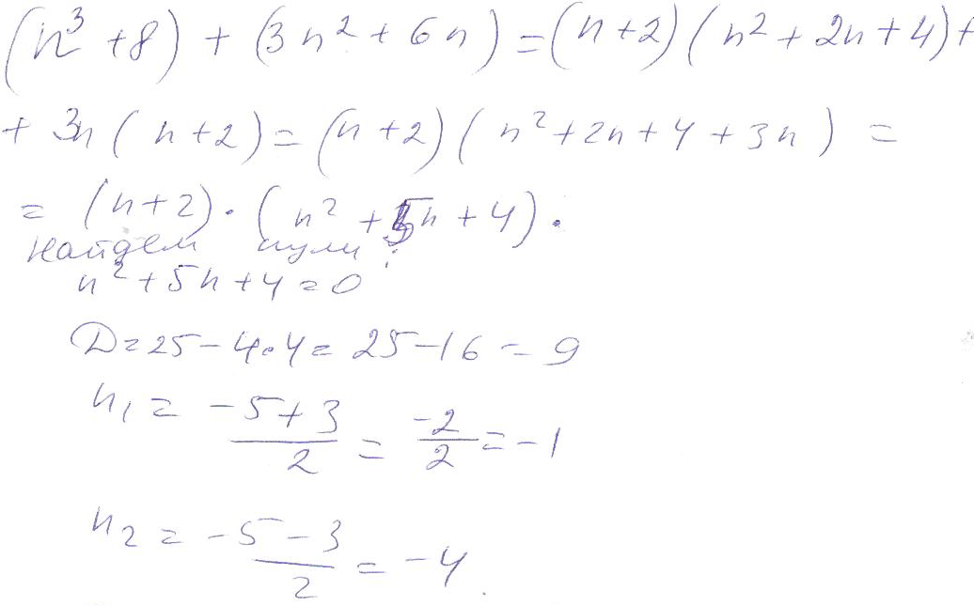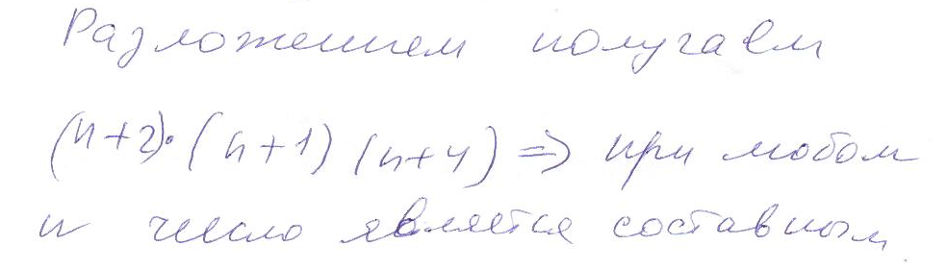

Вывод: при любом натуральном *n* (четном или нечетном) $n^{3}+3n^{2}+6n+8$ является составным числом

2. 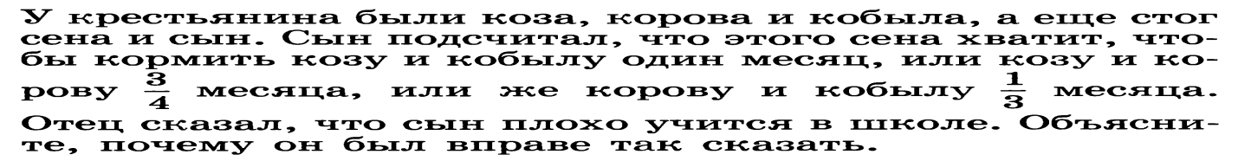

Решение. Введем обозначения. Корова съедает *a* стогов сена в месяц, кобыла *b*, а коза *c.* 1стог =1стог в месяц×1 месяц

По утверждениям сына

$$b+c=\frac{3}{4}∙\left(c+a\right)=\frac{1}{3}\left(a+b\right)=1$$

На основании этого можно составить систему из 3х уравнений

$$\left\{\begin{aligned}b+c=\frac{3}{4}∙\left(c+a\right) \\ \frac{3}{4}∙\left(c+a\right)=\frac{1}{3}\left(a+b\right) \\ b+c=1 \end{aligned}\right.=\left\{\begin{aligned}b+c=\frac{3}{4}c+\frac{3}{4}a \\ \frac{3}{4}c+\frac{3}{4}a=\frac{1}{3}a+\frac{1}{3}b \\ b+c=1 \end{aligned}\right.=\left\{\begin{aligned}-\frac{3}{4}a+b+\frac{1}{4}c=0 \left(1\right) \\ \frac{5}{12}a-\frac{1}{3}b+\frac{3}{4}c=0 \left(2\right) \\ b+c=1 \left(3\right)\end{aligned}\right.$$

Решим систему Вычитаем из первого уравнения третье

$$-\frac{3}{4}a+b+\frac{1}{4}c-\left(b+c\right)=-1$$

$$-\frac{3}{4}a-\frac{3}{4}c=-1$$

Прибавляем к первому уравнению второе, помноженное на 3

$$-\frac{3}{4}a+b+\frac{1}{4}c+3∙\left(\frac{5}{12}a-\frac{1}{3}b+\frac{3}{4}c\right)=0$$

$$\frac{1}{2}a+\frac{5}{2}c=0$$

$$\left\{\begin{aligned}-\frac{3}{4}a-\frac{3}{4}c=-1 (4) \\ \frac{1}{2}a+\frac{5}{2}c=0 (5)\end{aligned}\right.$$

Прибавляем к четвертому уравнению пятое, помноженное на $\frac{3}{2}$

$$-\frac{3}{4}a-\frac{3}{4}c+\frac{3}{2}∙\left(\frac{1}{2}a+\frac{5}{2}c\right)=-1$$

$$\frac{12}{4}c=-1 c=-\frac{1}{3}$$

Не имеет смысла решать систему уравнений до конца, так как в его решении есть отрицательный корень $c=-\frac{1}{3}$, что значит, что коза съедает отрицательное количество сена в месяц, чего не может быть.

3.

На каждого спортсмена в красном приходится один спортсмен в синем, стоящий через 9 человек. Необходимо доказать, что спортсменов в красном не больше 50. Будем решать эту задачу, стараясь приблизить число красных к максимуму.

В первомдесятке могут стоять как синие, так и красные, нам необходимо наибольшее число красных, поэтому в первом10 будут стоять именно они, тогда в следующем десятке будут стоять синие. Красных же можно поставить только после них, в третьемдесятке и так далее. В таком случае у нас имеются красные в 1,3,5,7,9 десятке, а синие во 2,4,6,8,10.

В сумме получается 100 человек. Это комбинация, при которой можно использовать наибольшее число красных – 50 человек.

Порядок 10 красных, 10 синих обязателен, для наиболее выгодного расположения красных и синих, то есть при котором число красных будет наибольшим.

При рассмотрении других комбинаций, окажется, что при смещении нашего порядка 10 красных, 10 синих вправо от имеющегося положения, уйдет один синий, но заместить его мы сможем только синим. При смещении влево, уйдет один красный, и мы сможем заместить его красным. Но итог не поменяется. Наибольшее число красных равно 50.